**Отчет по PhoneGap.**

**Приложение 1. Создание мобильного приложения из проекта телепрограммы.**

1. Установила необходимое окружение (PhoneGap Desktop, PhoneGap Developer – на iPhone), а также PhoneGap CLI (командой sudo npm install -g phonegap).

2. Создаю новый проект через терминал:

phonegap create TVguide --id "com.github.solechko.tvguide" --template "blank" --name "Tvguide"

3. В папку www помещаю проект телепрограммы и редактирую файл config.xml

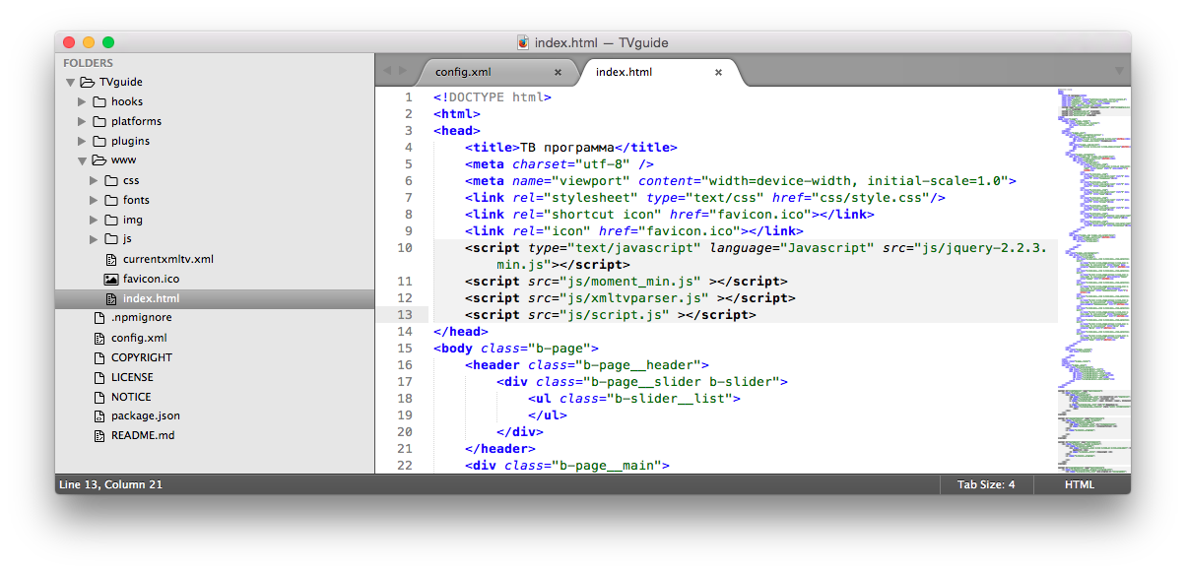

4. Через терминал создаю таргеты для iOS и Android:

phonegap platform add ios

phonegap platform add android

После чего в папке platforms появляются соответствующие подпапки.

5. Запускаю PhoneGap Desktop, открываю в нем созданный проект и запускаю (так же можно сделать командой phonegap serve).

6. Запускаю приложение PhoneGap Developer на iPhone, ввожу ip адрес компьютера, на котором запущен PhoneGap Desktop, в результате чего приложение успешно загружается.

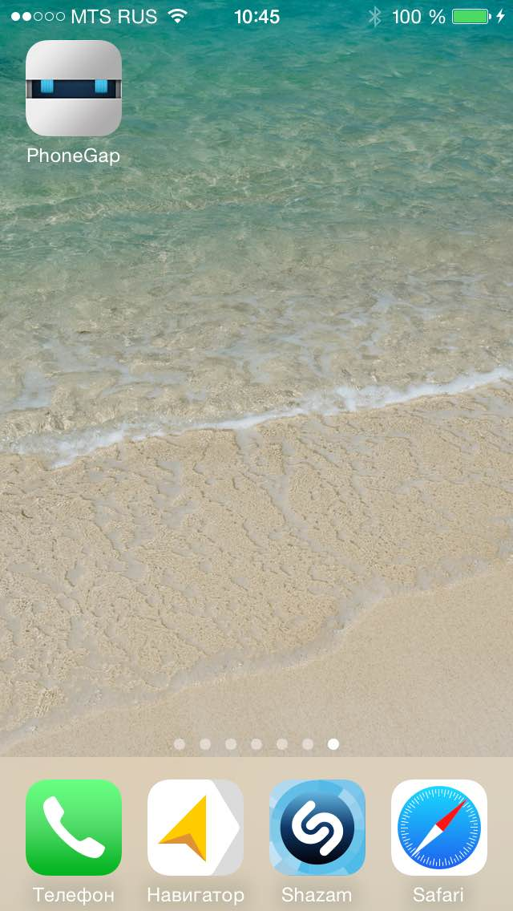

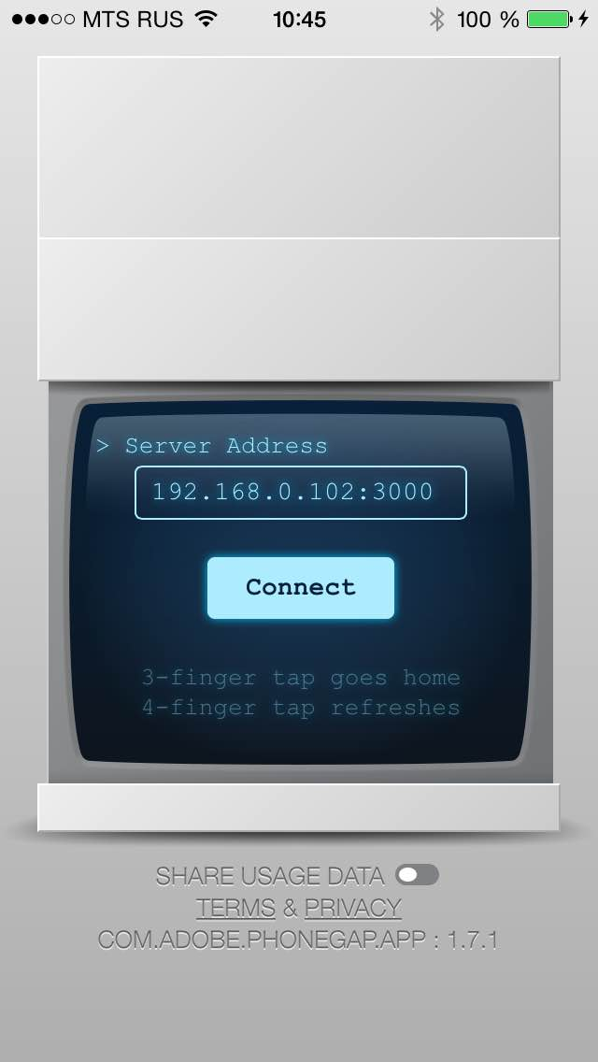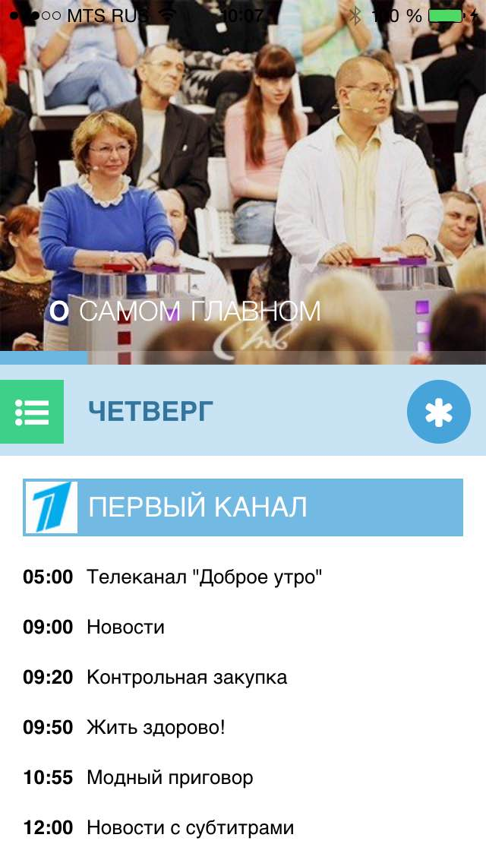

7. Устанавливаю дебагер weinre командой: sudo npm install –g weinre.

8. Добавляю в файл index.html телепрограммы

<script type="text/javascript" src="http://192.168.0.102:8080/target/target-script-min.js"></script>

9. Запускаю weinre командой «weinre –boundHost 192.168.0.102», перезагружаю приложение PhoneGap на iPhone, открываю в браузере страницу «http://192.168.0.102:8080/client/#anonymouse»

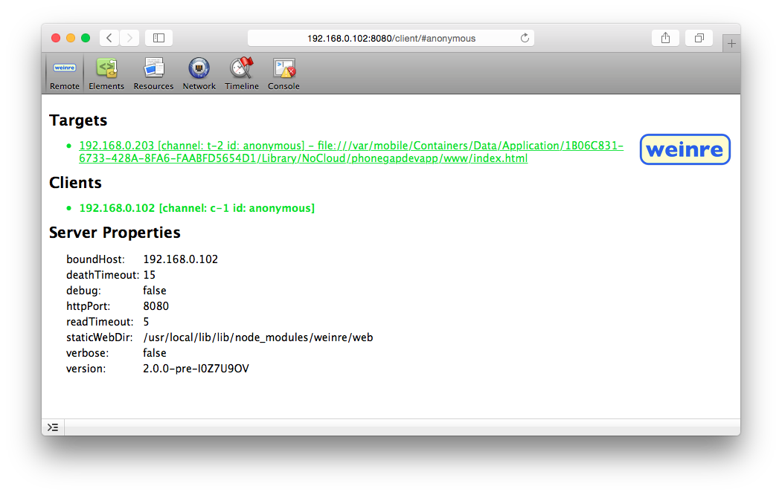

10. В результате вижу что появилась возможность навигации по коду и доступ к консоли.

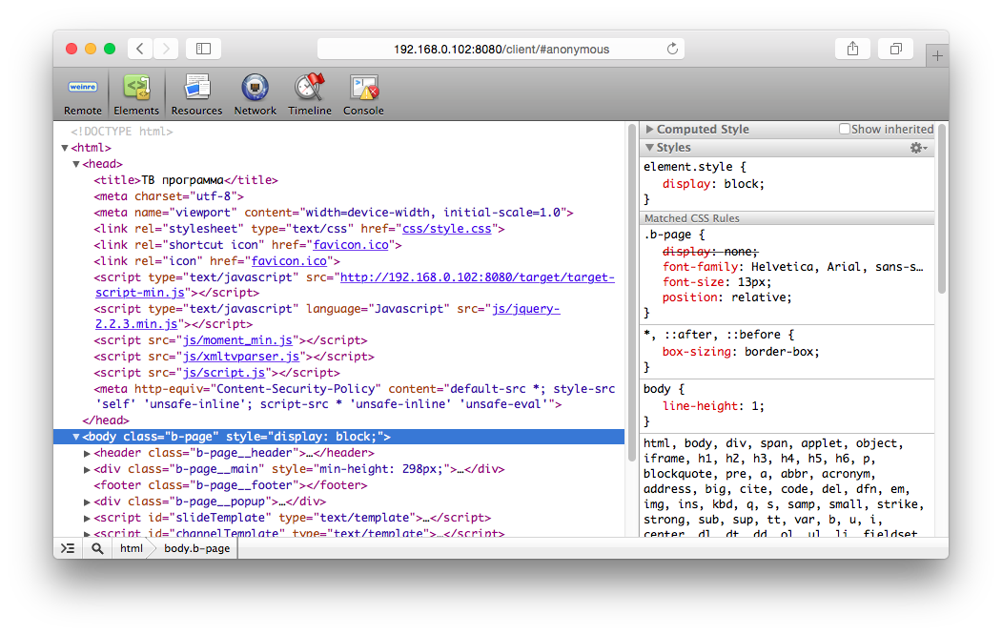

11. Проверяю работу приложения в эмуляторе iOS, для этого выполняю команду

phonegap emulate ios

В результате запускается эмулятор и можно убедиться в работоспособности приложения в нем.

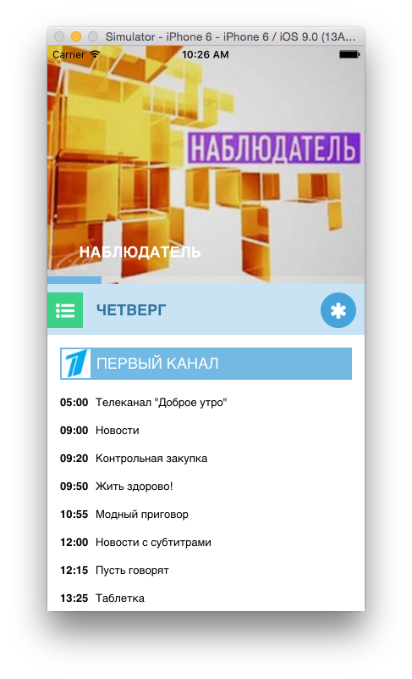

12. Проверяю возможность деплоя приложения на реальное устройство iPhone. Для этого открываю в Xcode проект из папки «TVguide/platforms/ios/TVguide.xcodeproj». Затем подключаю iPhone к компьютеру и выбираю в меню его в качестве целевого устройства.

Так же предварительно понадобилось добавить в Xcode учетную запись Apple ID и подписать проект.

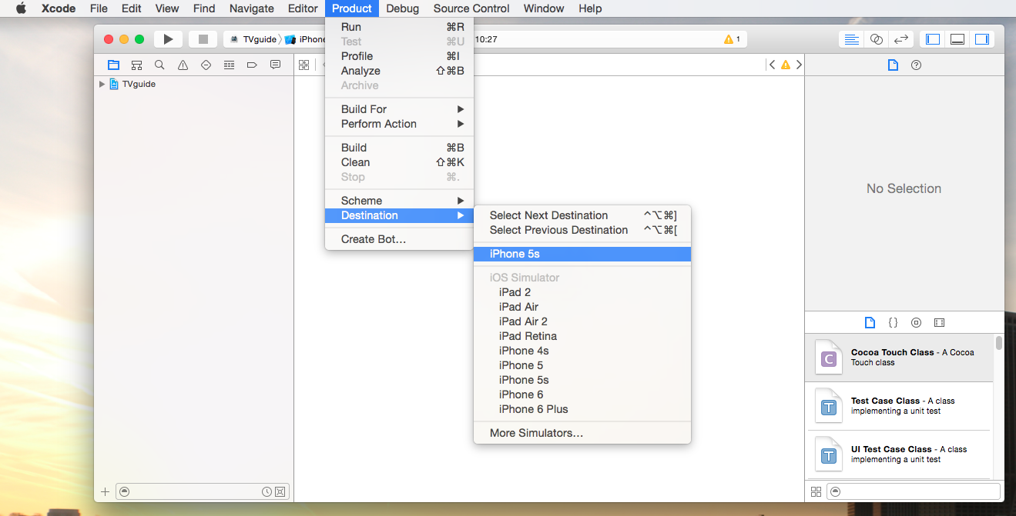

13. В результате приложение успешно запустилось на устройстве. 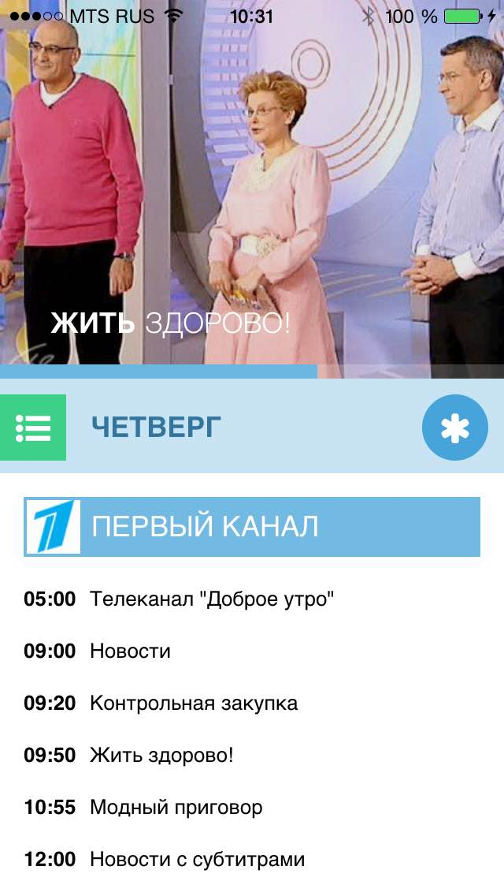

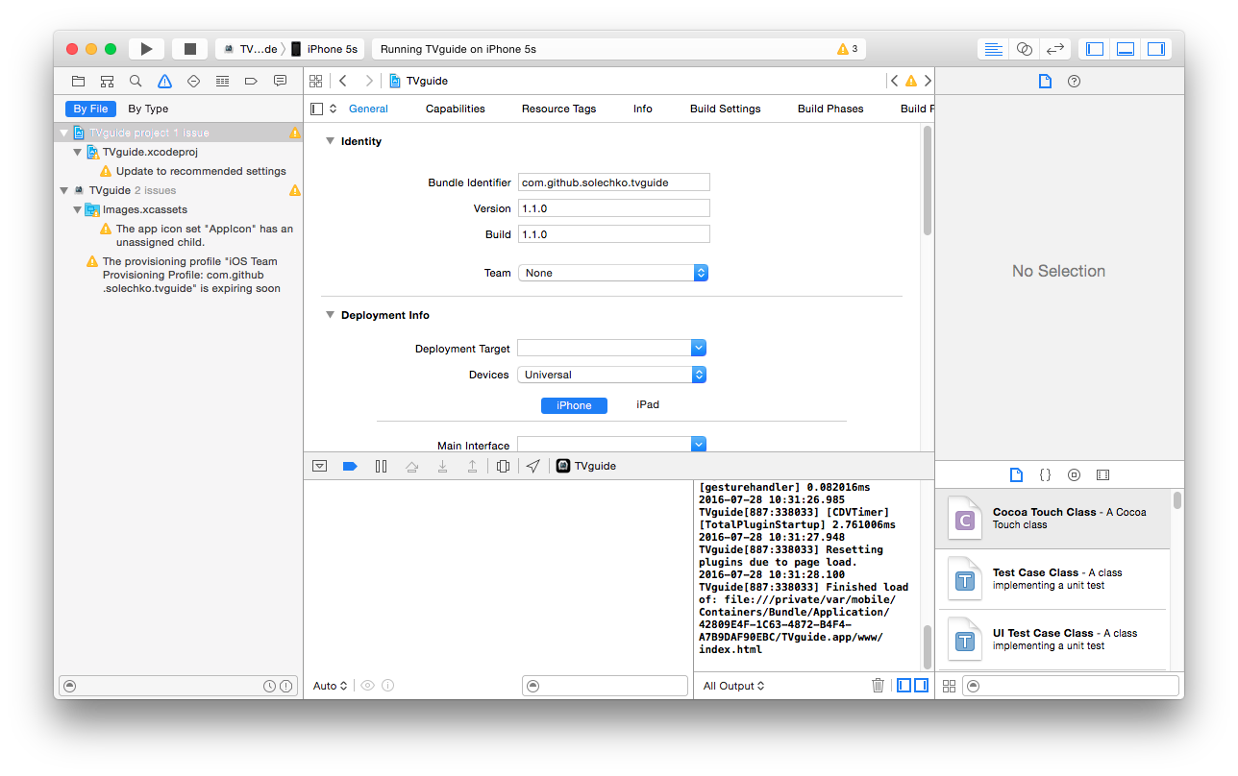

**Приложение 2. Создание тестового приложения для тестирования различных плагинов с использованием фреймворка Framework7.**

1. Создала проект командой:

phonegap create PluginTest --id "com.github.solechko.plugintest" --template "framework7" --name "Plugin Test"

Здесь используется шаблон проекта framework7.

1. Аналогичным образом создала таргеты для iOS и Android:

phonegap platform add ios

phonegap platform add android

И установила следующие плагины, работу которых я буду тестировать в приложении:

phonegap plugin add cordova-plugin-camera

phonegap plugin add cordova-plugin-device

phonegap plugin add cordova-plugin-device-orientation

phonegap plugin add cordova-plugin-geolocation

phonegap plugin add cordova-plugin-network-information

phonegap plugin add cordova-plugin-vibration

phonegap plugin add cordova-plugin-dialogs

1. Далее я разработала приложение со следующим тестами. Ниже приводятся скриншоты приложения, запущенного на iPhone.

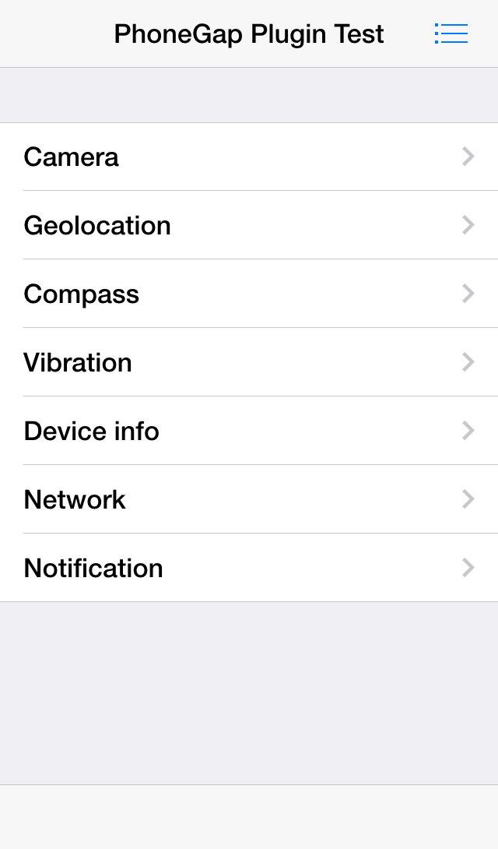

1. Тестирую работу камеры: по нажатию на кнопку «Take picture» происходит обращение к встроенному приложению камеры. После того как фото было снято, оно отображается в окне приложения

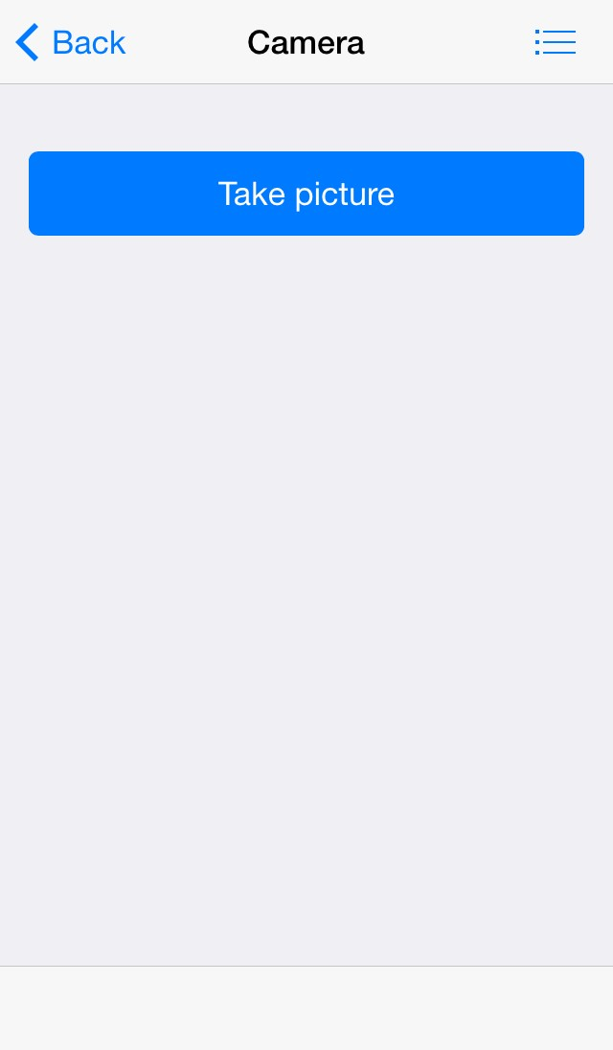

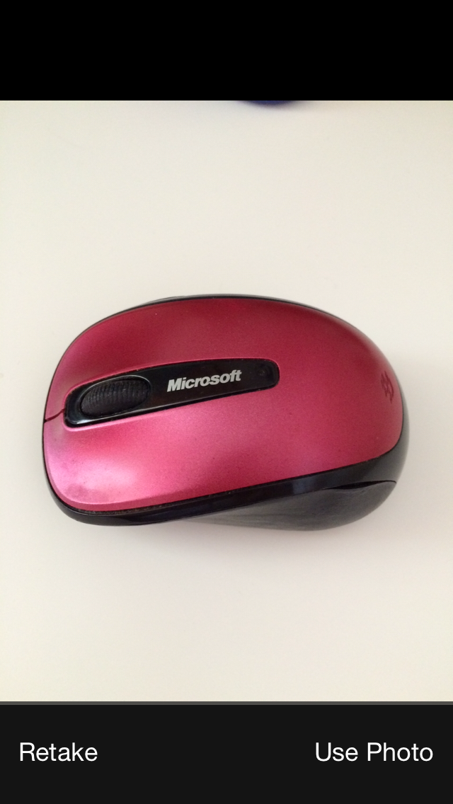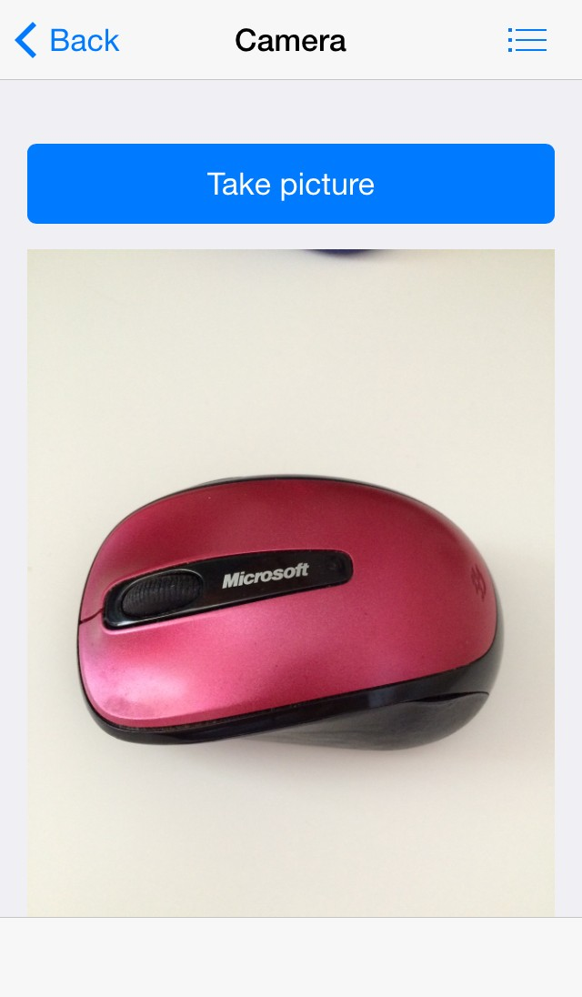

1. Тестирую работу сервиса места положения, для чего использую плагин cordova-plugin-geolocation. После нажатия на кнопку выводятся текущие координаты.

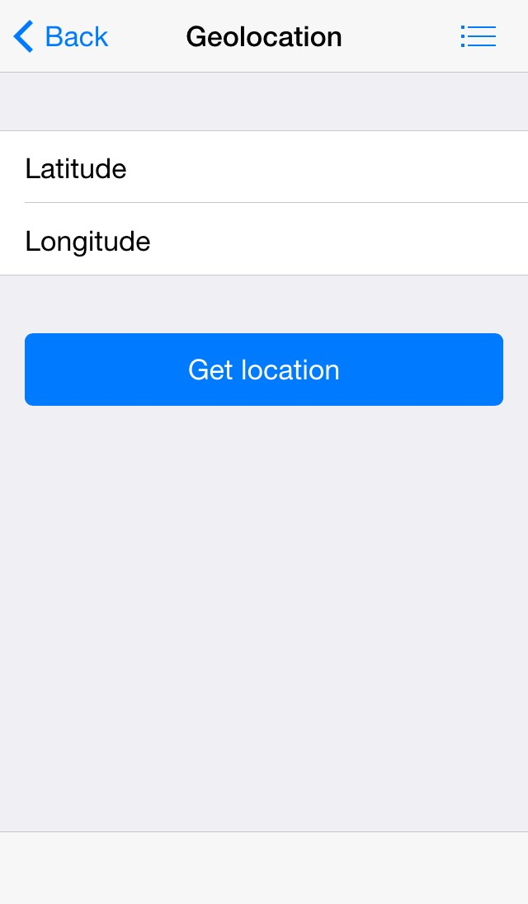

1. Тестирую работу встроенного компаса с помощью плагина cordova-plugin-device-orientation. После нажатия на кнопку Watch, приложение в реальном времени выводит угол поворота устройство в градусах.

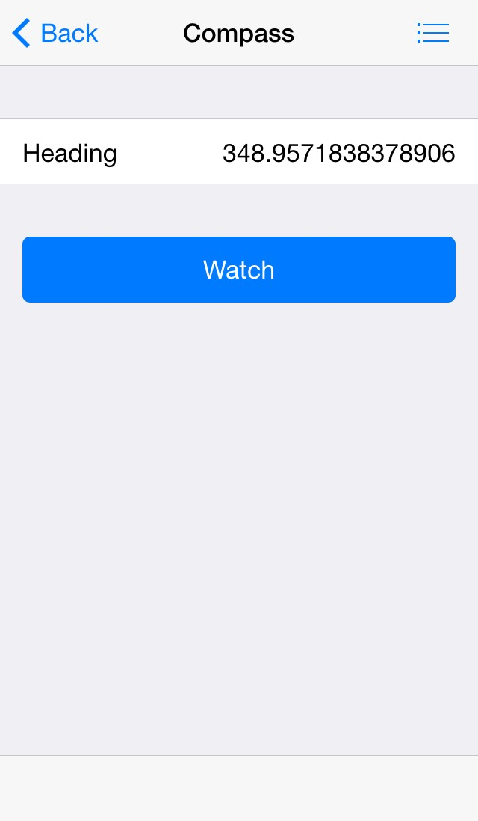

1. Тестирую работу вибрации с помощью подключения плагина cordova-plugin-vibration, при нажатии на кнопку происходит срабатывание вибрации в устройстве.

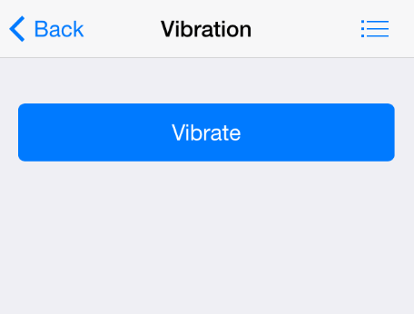

1. Получаю информацию о системе с помощью плагина cordova-plugin-device:

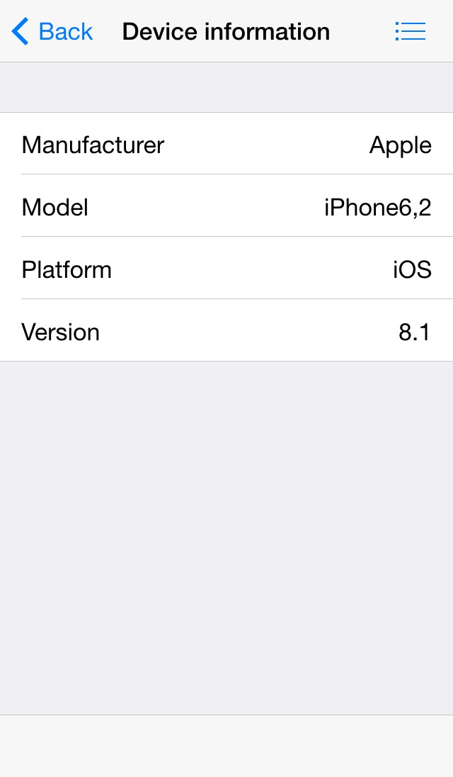

1. А так же о типе подключения устройства к сети (плагин cordova-plugin-network-information):

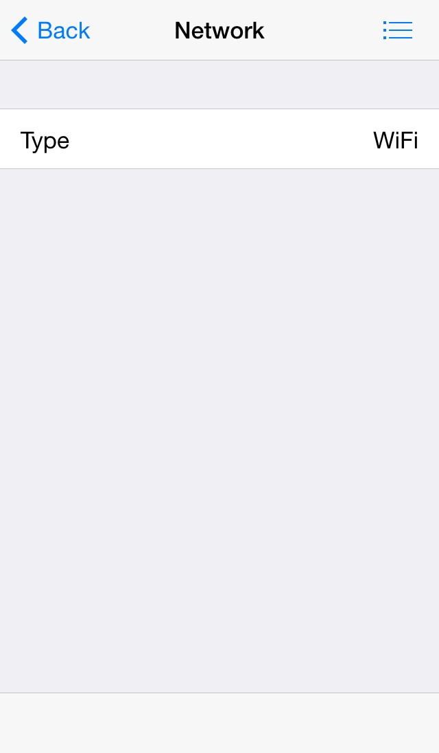

1. Тестирую работу нотификаций с помощью плагина с помощью плагина cordova-plugin-dialogs.

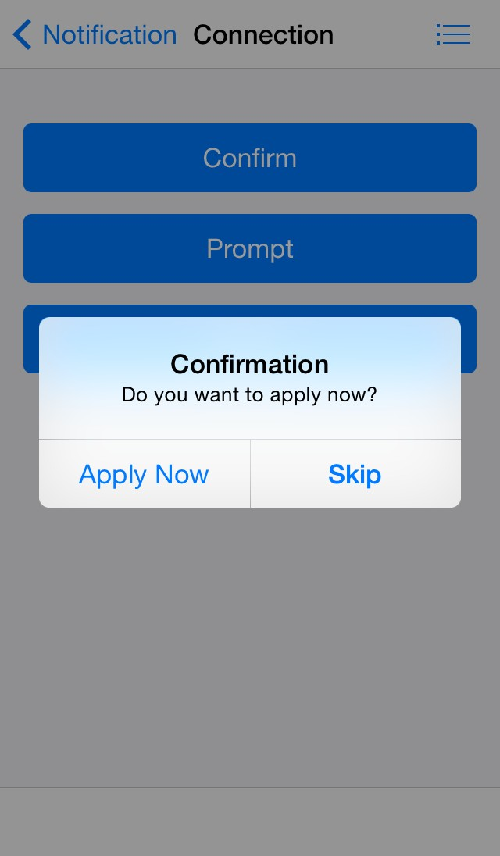

1. В результате удалось опробовать работу многих плагинов, полезных для написания реальных приложений.